МДОУ «Детский сад № 112»

Картотека дидактических игр
по ознакомлению с профессиями
в старшей группе.

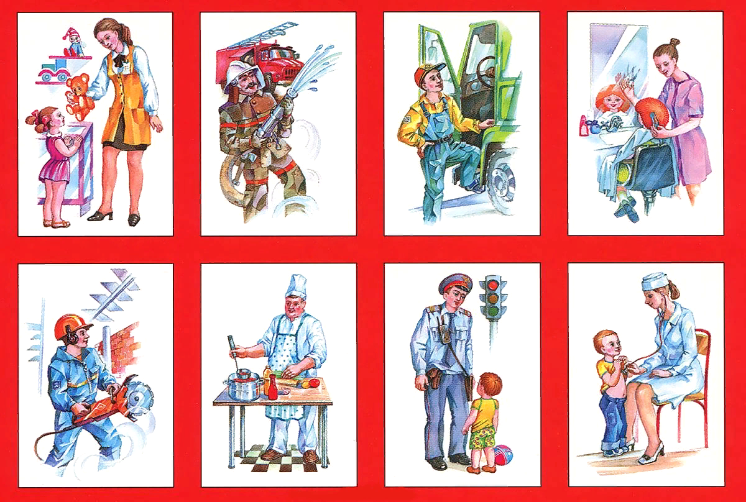

Воспитатель
Полунина Е. В.

Ярославль, 2019
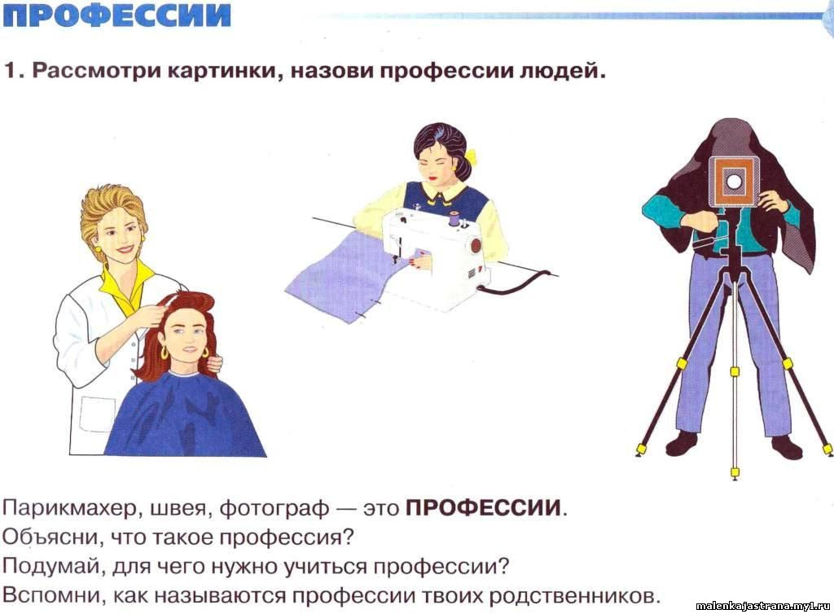 . 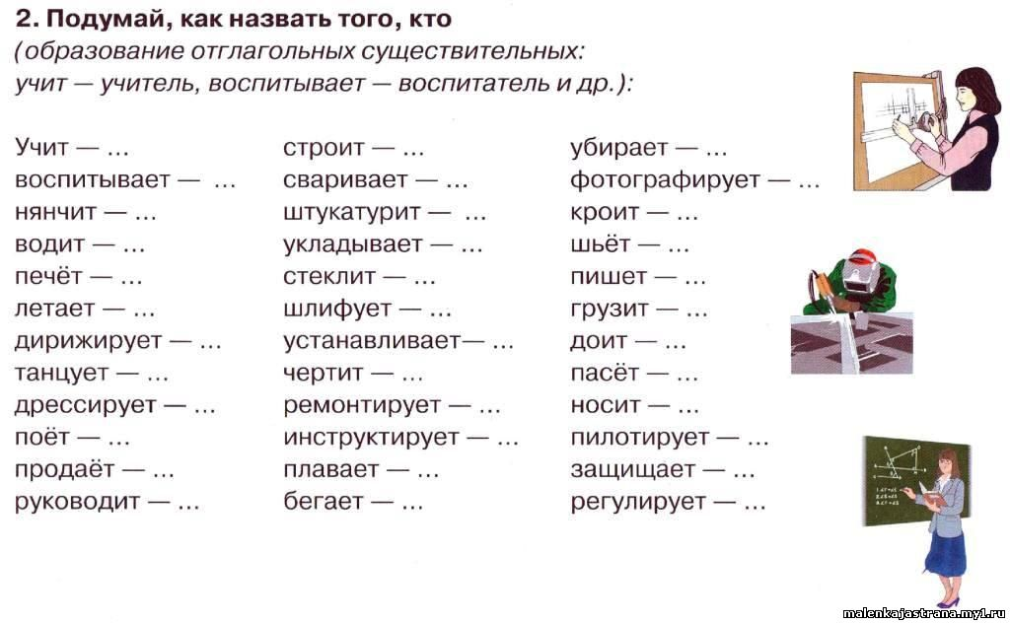

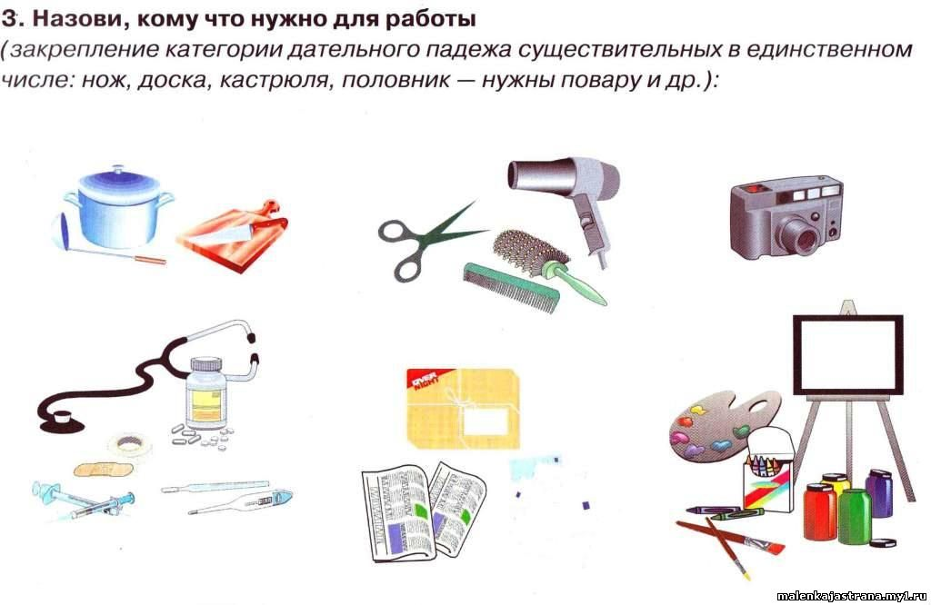

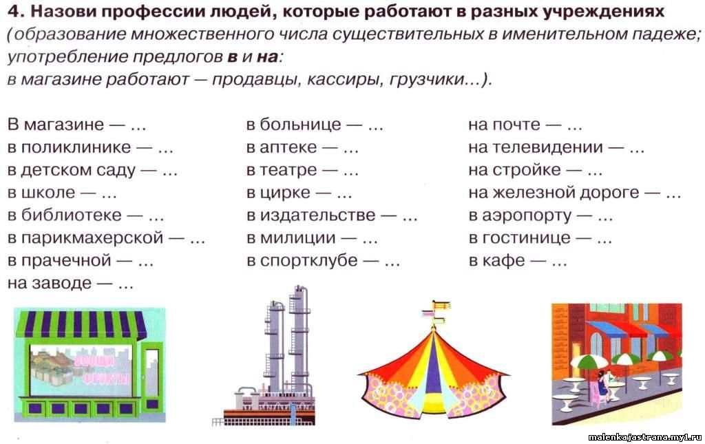

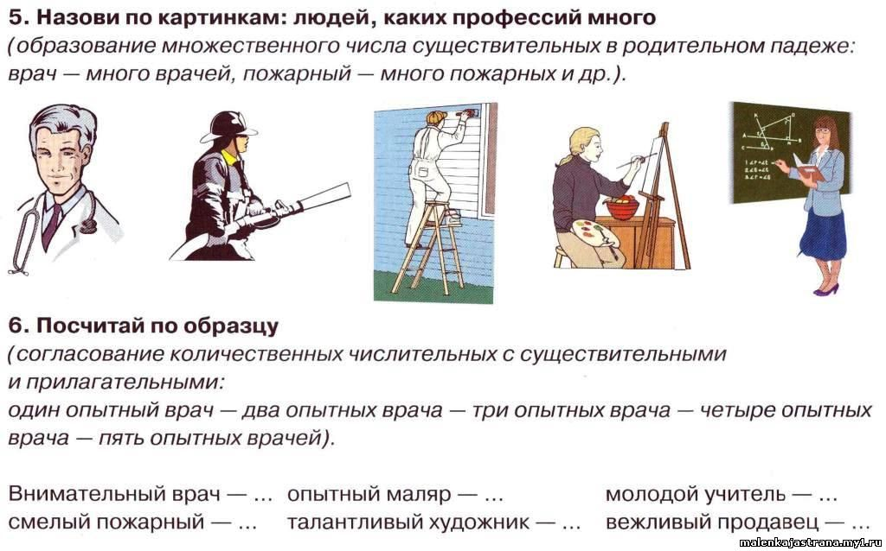
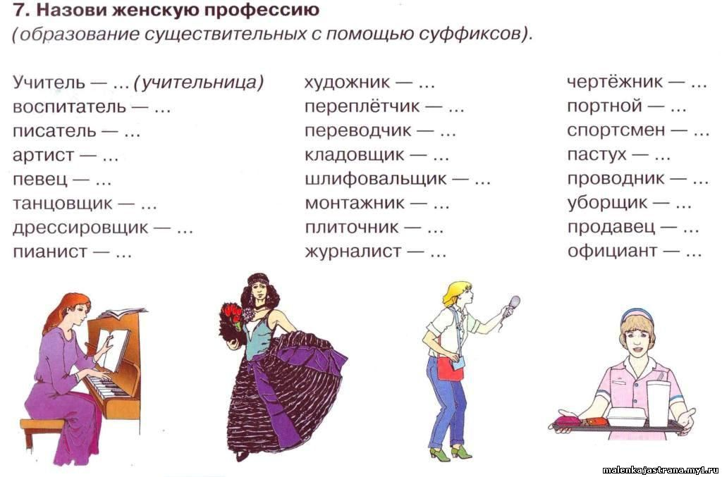
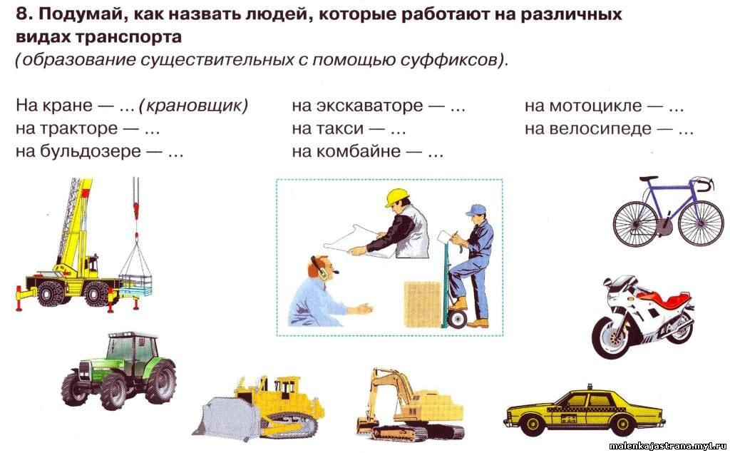
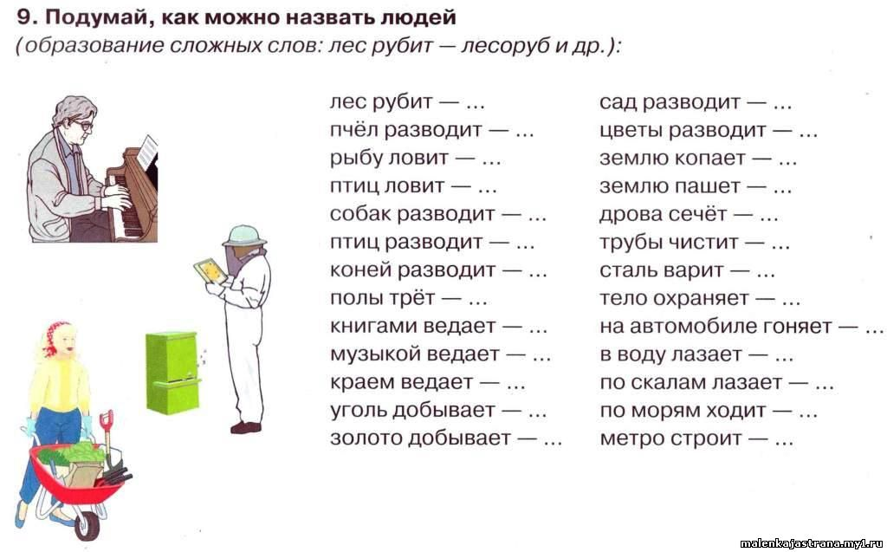
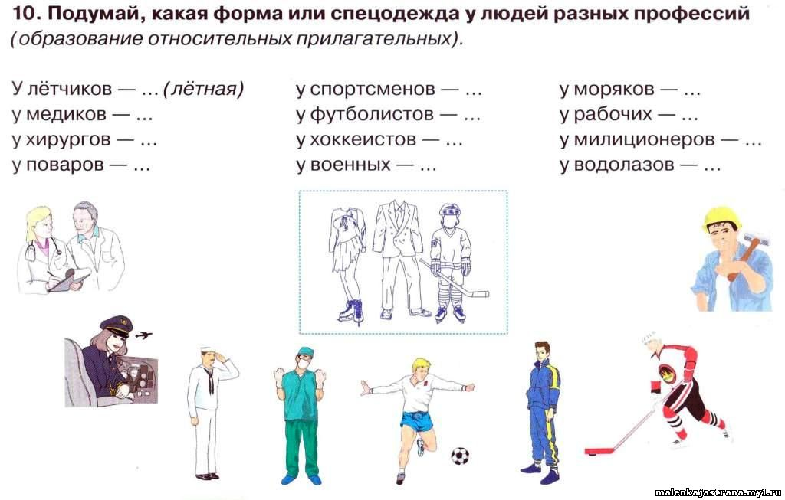
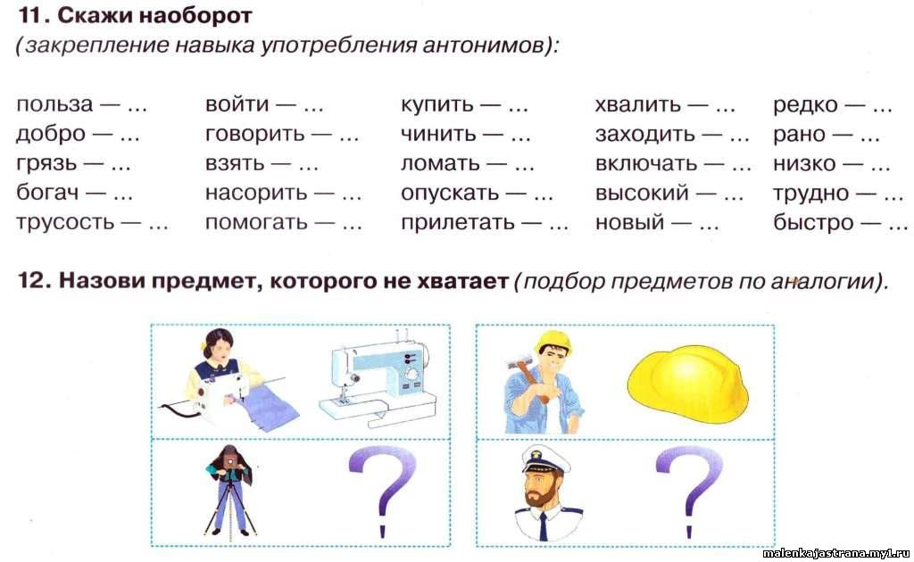

№ 13. Д/И «МАЛЕНЬКИЕ ПОМОЩНИКИ».
Цель. Формирование умений детей радовать своих родных, оказывай им посильную помощь, воспитывает у детей желание помогать близким людям, общаться в процессе совместной деятельности,
Дидактический материал — различные наборы из 3-4 предметов: ведро, тряпка, швабра, совок, очки, спицы, носок, журнал «Вязание», шарф, шапка, варежки, платок, клей, кисточка, книжка, обложка от книги, молоток, гвозди, клещи, отвертка и т. п.
Ход игры. Дети расставляют стульчики и раскладывают игровой материал по всей группе: на столах, на свободных полочках, на стульях и т. п. Педагог помогает им. Закончив подготовку к игре, малыши садятся на стульчики, а педагог — напротив них и начинает рассказывать: «Я знаю, что все вы уже умеете помогать своим папам, мамам, бабушкам, дедушкам, давайте сейчас поиграем. Мы научимся помогать близким людям. Для этого вам придется выполнить разные поручения. Вы согласны?»
После ответа детей педагог подзывает к себе четверых из них. Педагог рассказывает детям о том, что бабушка связала носок. Но она совсем позабыла, куда убрала необходимый ей журнал, спицы, носок, очки. Он обращается к первой четверке детей с просьбой помочь найти эти вещи. Педагог помогает детям договориться, какой предмет будет искать каждый из них. Названия предметов дети повторяют вслух. После этого помощники разбегаются по группе и ищут предметы. Найдя их, они возвращаются на место и показывают, что нашли. Остальные участники игры вместе с педагогом проверяют правильность выполнения задания каждым помощником. Педагог от имени бабушки благодарит их за помощь.
Первые бабушкины помощники садятся отдыхать, а педагог подзывает следующую четверку. Игра продолжается до тех пор, пока все дети группы не примут участия в игре.
Для продолжения игры педагог предлагает следующие ситуации:
— Папа решил починить стул. Для этого ему необходимо собрать следующие инструменты: молоток, гвозди, клещи, отвертку.
— Маме надо помочь подмести и вымыть пол. Помощники должны принести ей ведро, тряпку, швабру и совок.
— Маленький братик собрался на прогулку. Но он растерял свою одежду и не может ее найти. Помогите ему. Где его шапка, шарф, рукавицы, платок? — Порвалась твоя любимая книжка. Попросили дедушку ее склеить, но ему надо помочь. Для этого нужен клей, кисточка, книжка и оторванная от нее обложка.
В конце игры педагог благодарит детей и говорит, что они, растут настоящими помощниками для своей семьи.

№ 14. Д/И «КТО БОЛЬШЕ НАЗОВЕТ ДЕЙСТВИЙ».
Цель. Формирование умений детей соотносить действия людей различных профессий.
Игровые правила: называть только одно действие данной профессии. Если ребенок не может вспомнить, то он ударяет мячом о пол, ловит его и бросает назад ведущему.
Игровые действия: бросание и ловля мяча.
Ход игры. Педагог перед игрой проводит короткую беседу, уточняя понимание детьми слов, используемых в различных профессиях, действиях. Затем говорит:
— Дети, я работаю в детском саду воспитателем. Это моя профессия. Толина мама лечит больных. Она врач. Это ее профессия. Как вы думаете, какая профессия у Антонины Васильевны, которая готовит нам обед? (Дети отвечают: «Повар».)
Каждый человек, имея профессию, выполняет какие-то действия. Что же делает повар? (Дети отвечают.)
Сейчас мы поиграем с вами в игру «Кто больше назовет действий?» Я назову профессию, а вы вспомните все действия человека этой профессии.
Педагог говорит слово «врач» и бросает мяч кому-либо из играющих. Дети отвечают: «Осматривает больных, выслушивает, лечит, делает уколы, операции, дает лекарство».
Педагог называет знакомые детям профессии: няня, прачка, шофер и др. Дети вспоминают, что делают люди этих Профессий.
«Закончи предложение»
(употребление сложноподчинённых предложений)
- Мама положила хлеб… куда? ( в хлебницу)
- Брат насыпал сахар… куда? ( в сахарницу)
- Бабушка сделала вкусный салат и положила его… куда? ( в салатницу)
- Папа принёс конфеты и положил их … куда? (в конфетницу)
- Марина не пошла сегодня в школу, потому что… ( заболела)
- Мы включили обогреватели, потому что… (стало холодно)
- Я не хочу спать, потому что… ( ещё рано)
- Мы поедем завтра в лес, если… (будет хорошая погода)
- Мама пошла на рынок, чтобы… (купить продукты)
- Кошка забралась на дерево, чтобы…(спастись то собаки)
«Кому угощение?»
(употребление трудных форм существительных)
Взрослый говорит, что в корзинке подарки для зверей, но боится перепутать кому что. Просит помочь. Предлагаются картинки с изображением медведя, птиц — гусей, кур, лебедей, лошади, волка, лисы, рыси, обезьяны, кенгуру, жирафа, слона. Кому мёд? Кому зерно? Кому мясо? Кому фрукты?
«Назови три слова»
(активизация словаря)
Дети становятся в шеренгу. Каждому участнику по очереди задаётся вопрос. Нужно, делая три шага вперёд, давать с каждым шагом три слова-ответа, не замедляя темпа ходьбы.
- Что можно купить? (платье, костюм, брюки)
- Что можно варить? Что можно читать? Чем можно рисовать? Что может летать? Что может плавать? Что (кто) может скакать? и т. д.
«Кто кем хочет стать?»
(употребление трудных форм глагола)
Детям предлагаются сюжетные картинки с изображением трудовых действий. Чем заняты мальчики? (Мальчики хотят сделать макет самолёта) Кем они хотят стать? (Они хотят стать лётчиками). Детям предлагается придумать предложение со словом хотим или хочу.

№ 15. «Кому что нужно?».
Цель: формирование умений детей соотносить орудия труда с профессией людей; называть соответствующие профессии, предметы и их назначение.
Игровые правила: назвать профессию в соответствии с предметом труда, объяснить назначение предмета.
Игровые действия: поиск нужных предметов.
Оборудование: на столе у педагога разложены предметы-игрушки для труда людей разных профессий: набор медицинских инструментов; набор кухонной посуды; молоток, гвозди, гаечный ключ из детского конструктора; большие картинки с изображением людей разных профессий (подбираются картинки и предметы соответствующих профессий).
Ход игры: педагог приглашает по одному участнику к своему столу. Ребенок берет какой-либо предмет и называет его. Остальные дети должны назвать, кому нужен этот инструмент, что им можно делать. Вызванный ребенок кладет инструмент к картинке с изображением человека соответствующей профессии. Игра продолжается до тех пор, пока не будут названы и разложены все орудия труда. Возможно проведение игры с использованием только картинок с изображением людей определенных профессий и орудий труда.

№ 16. «Оденем куклу на работу».
Цель: формирование умений детей соотносить рабочую одежду с профессией человека, называть соответствующие профессии.
Игровые действия: поиск нужных предметов одежды в соответствии с названной профессией.
Оборудование игры: на столе у педагога разложены плоскостные изображения рабочей одежды для кукол, на подставках — плоскостные изображения кукол: мальчики и девочки, по 1-2 картинки с изображением различных инструментов (для разных профессий).
Ход игры: педагог рассказывает детям о том, что куклы собираются на работу, каждый должен одеться в рабочий костюм. Дети могут догадаться, кем работает каждый, по картинке, которая лежит рядом с куклой. На этой картинке нарисован предмет, который необходим для работы. Дети по очереди подходят, рассматривают картинку, подбирают одежду и называют соответствующую профессию.
Затем взрослый просит детей закрыть глаза, путает предметы одежды, перекладывает картинки и т. п. Дети исправляют ошибки. Игра повторяется несколько раз.
Игра может проводиться с куклами, для которых специально сшиты разные рабочие костюмы.

№ 17. «Едем на работу».
Цель: формирование умений детей ориентироваться в пространстве комнаты, находить свое место в соответствии со зрительными ориентирами - картинками с изображением профессиональных символов. Развивать внимание, память в процессе данной игры.
Игровые действия: движение по комнате (изображается поездка на машине) и нахождение стула или места с соответствующей профессиональной символикой (картинкой).
Оборудование игры: на столе у педагога разложены «рули» (круги, в середине которых нарисованы люди разных профессий), в разных местах комнаты стоят стулья, на них лежат картинки, изображающие инструменты.
Ход игры: педагог приглашает детей к своему столу, каждый может выбрать себе профессию, взять руль и поехать на работу, для этого нужно внимательно смотреть на стулья и выбирать картинку с инструментом, подходящим для этой работы. Игра проводится несколько раз, педагог перекладывает картинки на стульях, дети должны снова найти свое место. Затем дети меняются рулями (профессиями), и игра повторяется.

№ 18. «Собираемся на работу».
Цель: формирование умений детей подбирать инструменты для людей разных профессий. Уточнять, закреплять знания детей о труде взрослых, использовать эти знания в процессе сюжетно-ролевых игр.
Игровые действия: поиск нужных инструментов, складывание их в чемоданчики, стоящие рядом с куклами в рабочих костюмах.
Оборудование игры: куклы в рабочей одежде, чемоданчики (объемные или плоскостные с прорезями для картинок), наборы игрушечных инструментов или наборы картинок с изображением инструментов.
Ход игры: на столе разложены игрушечные инструменты, педагог просит собрать кукол на работу. Подбирать игрушки или картинки надо, посмотрев на рабочую одежду.

№ 19. «От слова к слову»
Цель: формирование умений детей последовательно называть предметы труда и подбирать картинку с изображением человека соответствующей профессии.
Игровые действия: последовательное называние предметов, изображенных на картинках, ориентируясь по стрелкам-пунктирам, называние и подбор картинок с изображением людей той или иной профессии.
Оборудование игры: карты, разделенные на квадраты, в которых изображены предметы труда; квадраты последовательно соединены между собой пунктирной линией, заканчивающейся стрелкой, которая упирается в пустой квадрат; в этот квадрат необходимо положить картинку с изображением человека, которому нужны для работы данные вещи.
Ход игры: ребенок называет последовательно предметы, изображенные на картинках, в конце находит нужное изображение человека соответствующей профессии.

№ 20. “Кто чем занимается”.
Цель. Закрепление названий действий, совершаемых людьми разных профессий.
Ход игры. Дети берут картинку с изображением человека определенной профессии и говорят, чем он занимается. Повар… (варит еду), врач… (лечит людей), учитель… (учит детей), строитель… (строит дома), художник… (рисует картины), пианист…(играет на пианино), писатель…(пишет книги), портниха…(шьет одежду), прачка…(стирает одежду), уборщица…(моет полы), продавец…(продает товар), фотограф…(фотографирует людей), воспитательница…(воспитывает детей), ткачиха…(ткет ткани), машинист…(ведет поезд), контролер…(проверяет билеты), машинистка…(печатает на машинке) и т.д.
№ 21. “Кто больше знает профессий”
Цель. Формирование умений детей соотносить действия людей с их профессией, образовывать от существительных соответствующие глаголы (строитель — строит, учитель — учит и т. д.).
Ход игры.
Воспитатель. Я работаю в детском саду воспитателем. Это моя профессия. Я учу вас, как себя вести, играю с вами, рисую, читаю вам стихотворения, рассказы, гуляю с вами, укладываю спать... Это моя профессия — воспитывать вас. А какая профессия у Ирины Владимировны? Она нам готовит обед. Правильно, повар. А какие вы еще знаете профессии? (Ответы.) Каждый взрослый человек обязательно учится какой-либо профессии. Овладев ею, поступает на работу и выполняет определенные действия. Что делает повар? (Дети: Повар варит, печет, жарит, чистит овощи.) Что делает врач? (Осматривает больных, выслушивает, лечит, дает лекарство, делает уколы, операции.) Что делает портной? (Кроит, наметывает, порет, гладит, примеряет, шьет.)
Воспитатель называет и другие профессии — строителя, учителя, пастуха, сапожника, а дети называют действия.
№ 22.“Произнеси правильно”.
Цель. Формирование правильного произношения звуков, закрепление названий профессий.
Ход игры. Выучить чистоговорки или скороговорки, шутки, чтобы при повторении чётко произносились свистящие и шипящие звуки;
- Часовщик, прищурив глаз, чинит часики для нас.
- Водовоз вёз воду из водопровода.
- Старый сторож Том сторожит дом.
- Ткёт ткач ткани на платье Тане.
- Бублик, баранку, батон и буханку пекарь из теста испёк спозаранку
- Кровельщик Кирилл криво крышу крыл. Перекрыть крышу пригласили Гришу.
- Каша, каша, простокваша, повариха наша Маша, вместо каши на обед приготовила омлет.
№ 23. “Профессии”
Цель. Закрепление названий профессий и действий, которые совершаются ими.
Ход игры.
Вы задаете ребенку вопрос: " Что делает…..?" и называете представителя любой профессии, а ребенок отвечает. Поначалу лучше брать профессии, из которых следует ответ - воспитатель воспитывает, пекарь печет, уборщик убирает. Перемежайте хорошо знакомые профессии с незнакомыми, заодно расскажите о неизвестных ребенку профессиях. Интересно получается, если спросить подряд "Что делает врач?", "Что делает ветеринар?" (разобрать разницу), а затем так же "учитель" и "ученый". От детей иногда слышишь интересные версии.
№ 24. “Подскажи словечко”. (“Добавлялки”).
Цель. Развитие логическое мышление, внимание, память; учить подбирать слова в рифму.
Ход игры. Дети подсказывают слова, заканчивают стихотворение.
В сумке плотника найдешь молоток и острый … (нож).
Инструмент любой у места – и рубанок, и … (стамеска). Попов С.А.
С огнем бороться мы должны.
Мы смелые работники.
C водою мы напарники.
Мы очень людям всем нужны.
Так кто же мы? – … (пожарники).
Я бы летчиком-пилотом
Непременно стать хотел,
Я тогда на самолете
До Москвы бы … (Долетел). Деляну Ливиу
В небо синее пилот поднимает… (самолет). Степанов В.
Выгнал коз на бугорок развеселый… (пастушок). Демченко Г.
Но не с кистью и ведром наш маляр приходит в дом:
Вместо кисти он принес механический… (насос). Баруздин С.
Чтоб не мокли люди под дождем
Кровельщик железом покрывает… (дом). Баруздин С.
Летят опилки белые, летят из-под пилы:
Это плотник делает рамы и… (полы). Баруздин С.
Каждый день газету в дом нам приносит... (почтальон).
На глазах у детворы крышу красят... (маляры).
Кукол я лечу с утра. Я сегодня... (медсестра). Шигаев Ю.
Красить комнаты пора. Пригласили... (маляра). Баруздин С.
Циркач умеет гарцевать, зверей и птиц... (дрессировать).
Южных рыбок нам привёз, юнга будущий... (матрос).

